律师在线学习管理系统
操作手册
目 录
1 系统概述 2
1.1 登陆介绍 2
1.2 首页介绍 3
2 学习 5
2.1 我的学习 5
4.1.1 资料学习 5
4.1.2 资料收藏 7
2.2 我的档案 7
4.2.1 学习记录 8
4.2.2 个人信息 9
4.2.3 登陆日志 10

系统概述

登陆介绍
打开IE浏览器，在地址栏中输入（http://124.128.33.61：8088/study）的网址，将打开我们学习管理系统的登陆页面，如下图所示
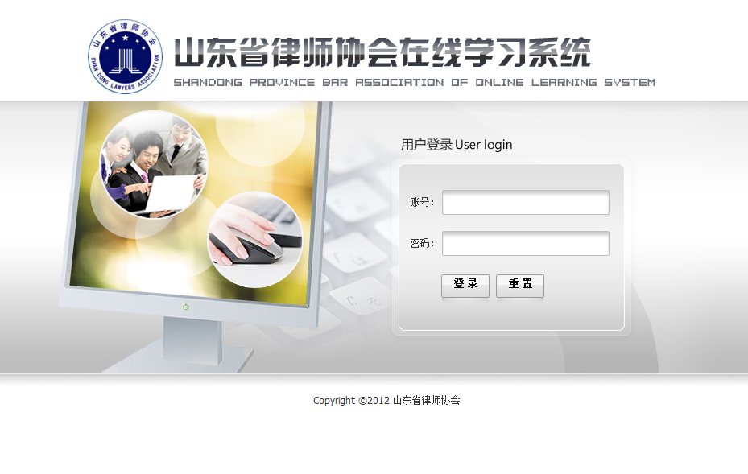
在登陆页面中，输入个人的用户名和密码以及验证码，点击“登陆”按钮，即可进入到我们的学习管理系统中。
登陆用户名命名规则：
姓名的首字母加执业证号的后六位。例如：姓名为“张洪常”，执业证号为13701111111654321，则登录名为：zhc654321。
初始密码为123。

首页介绍

登陆系统之后，如下图所示,为系统的首页面：
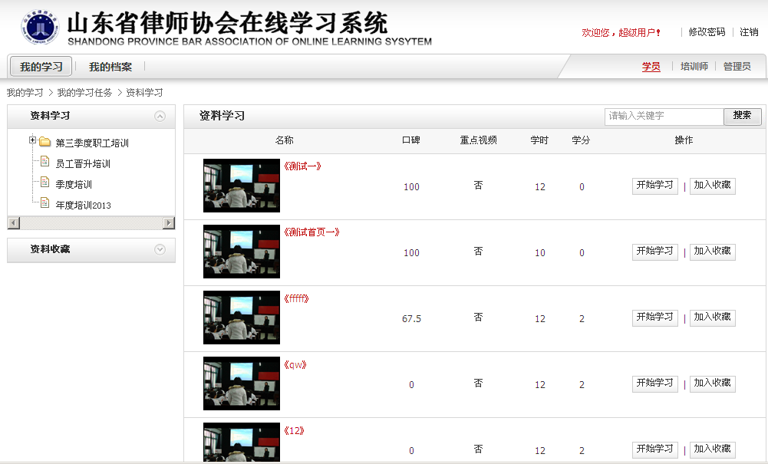
在页面顶部是系统名称，包含系统功能：“修改密码”、“注销” 以及系统的角色选择三部分。点击“修改”可对个人密码进行修改操作，如图所示：
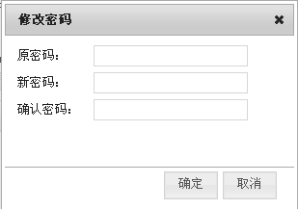
点击“注销”可以注销系统，重新登陆。
当前的欢迎信息,如图：
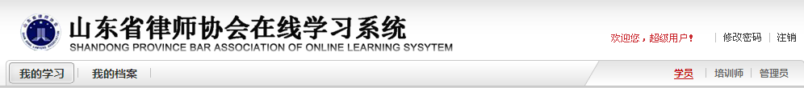
在首页面中，最左面的是菜单栏，既是整个系统的功能菜单区。如图所示：
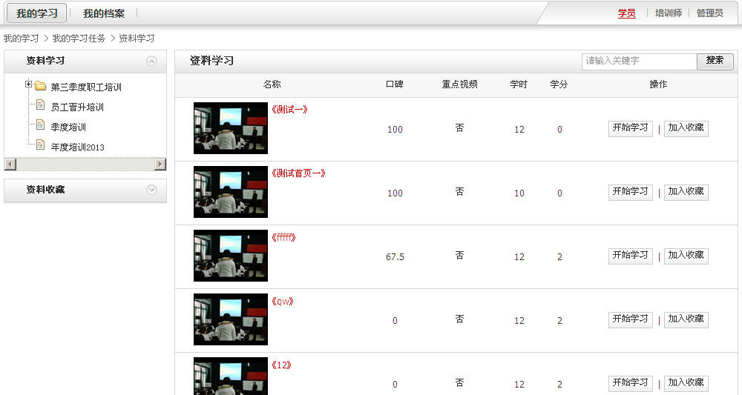

学习
系统人员主要有三部分组成，学员、培训师以及管理员。学员由我的学习与我的档案两部分内容组成。

我的学习
学员登录首页之后，默认加载我的学习，包括我的学习与我的档案。
我的学习包括资料学习与资料收藏。

资料学习
资料学习可根据资料的分类进行学习。
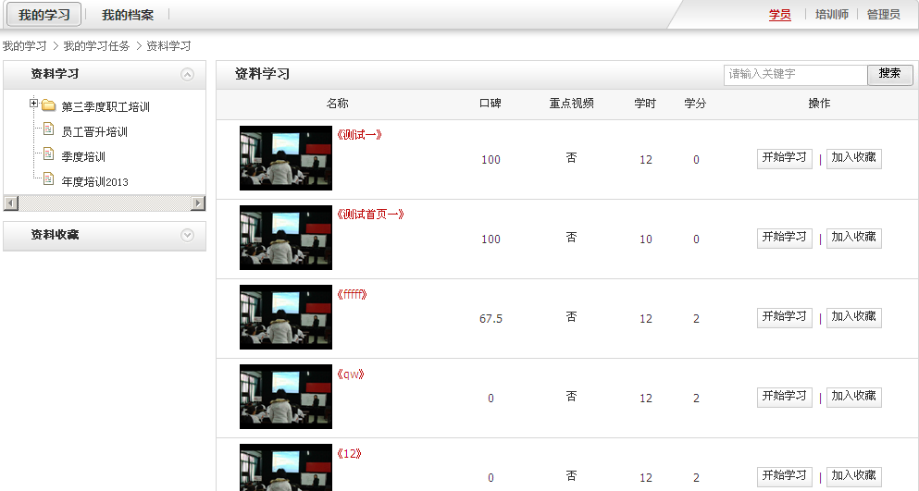
如图所示，点击右侧开始学习，可以对视频开始学习以及加入收藏的操作，在视频的过程中可以对此学习课件进行评价该学习课件，系统可以记录学员姓名，本次学习的时间以及累计学习时间，对于同一个视频，当下次打开的时候可以继续从上次断开的进度进行再次学习。如图所示：
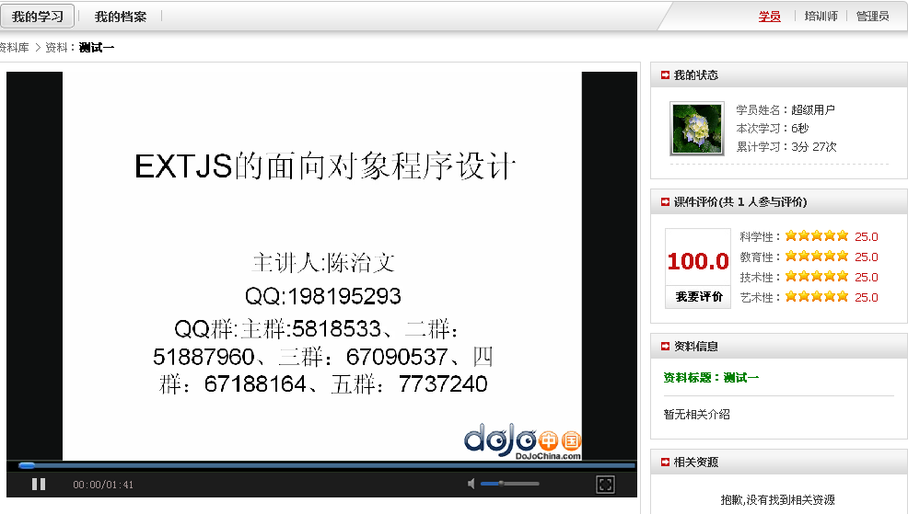
用户还有可以对学习资料进行收藏、下载以及评论的操作，如图所示：
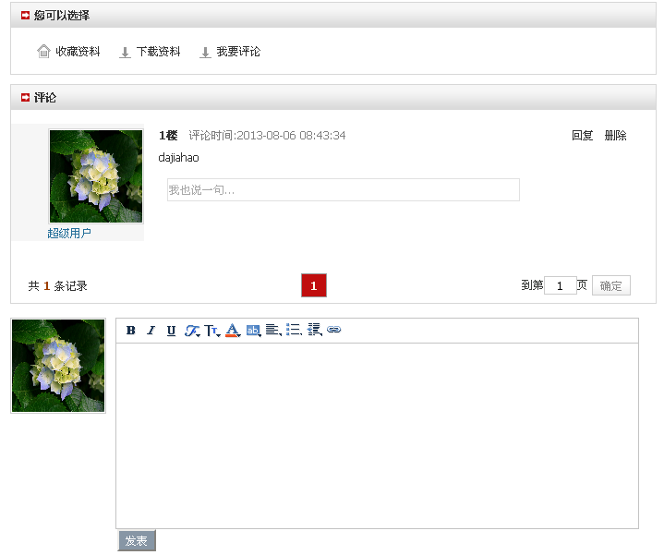

资料收藏

资料收藏：对于感兴趣的资料可以进行收藏，以方便再次学习
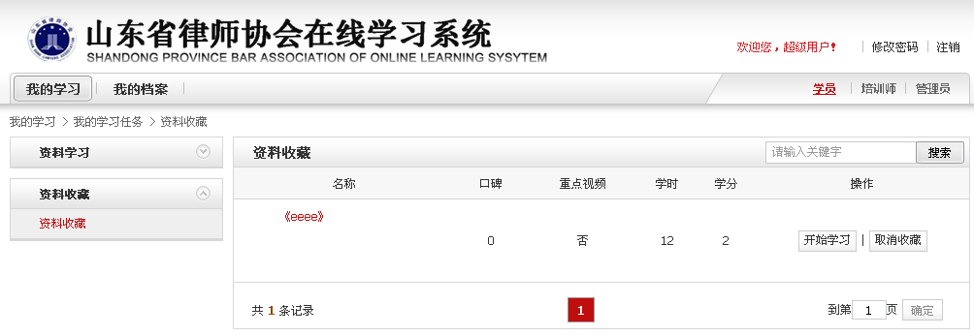

我的档案
我的档案包括学习记录、个人信息、登陆日志。
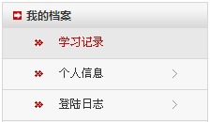

学习记录
点击学习记录，可以查看所有已学习的课程，可查看学习时长，学时，以及对该课件的操作：继续学习或查看详细信息。如图所示：
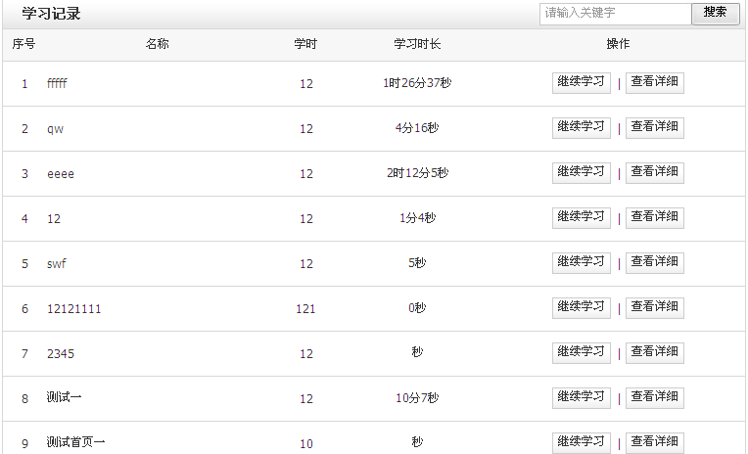
点击查看详细，可以查看此课件学习的开始时间，结束时间以及学习时长。如图所示：
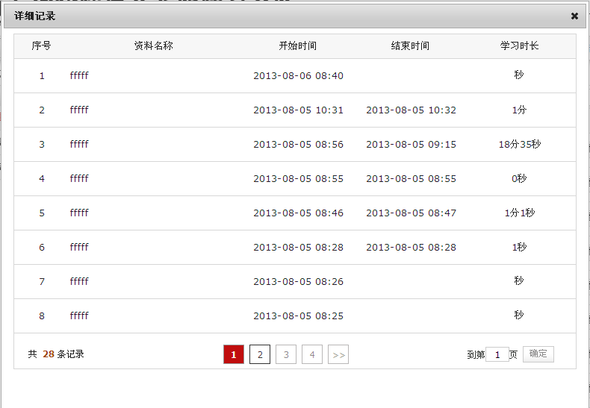

个人信息
点击个人信息，打开个人的详细信息页面，如图所示：
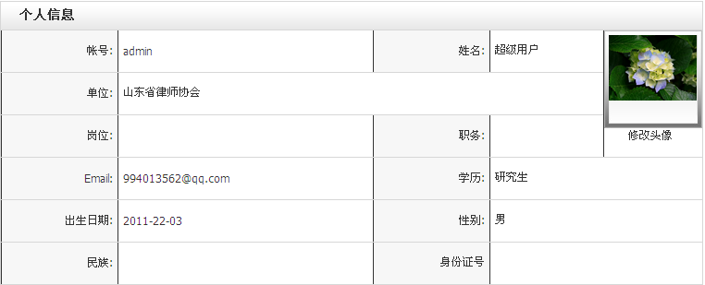
对于头像可以进行修改操作，如图所示：点击浏览，选择需要上传的图片，最后点击上传。提示成功，点击关闭。
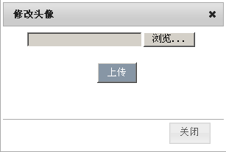

登陆日志
点击登录日志，可以查看个人的登录信息，日期、IP地址、用到的浏览器以及操作系统等信息。如图所示：
